AVISO

LA SUSCRITA SUBDIRECTORA DE SERVICIOS ADMINISTRATIVOS DE LA DIRECCIÓN ADMINISTRATIVA Y FINANCIERA DE LA SECRETARÍA GENERAL DE LA ALCALDÍA MAYOR DE BOGOTÁ D.C.

HACE CONSTAR QUE:

De conformidad con lo dispuesto por el artículo 44 de la Ley 975 de 2005, y su Decreto Reglamentario No. 4760 de 2005 artículo 27, el (la) señor (a) JORGE ENRIQUE BERNAL TRIANA identificado (a) con C.C 79.895.081 recluido en el ESTABLECIMIENTO PENITENCIARIO Y CARCELARIO LA ESPERANZA DE GUADUAS, con TD 6671 solicita a la Alcaldía Mayor de Bogotá D.C., mediante derecho de petición con radicados bajo el No.1-2020-18076 del 07 de julio de 2020 y 1-2020-18250 del 09 de julio de 2020, publicar en lugar visible de este despacho el contenido de la declaración pública de compromiso, tal como se visualiza en la siguiente imagen correspondiente al radicado antes mencionado:
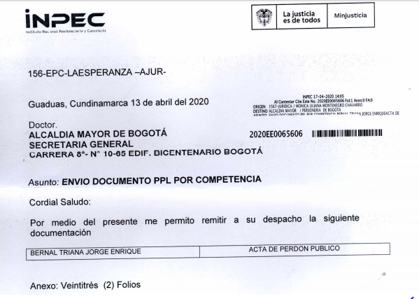
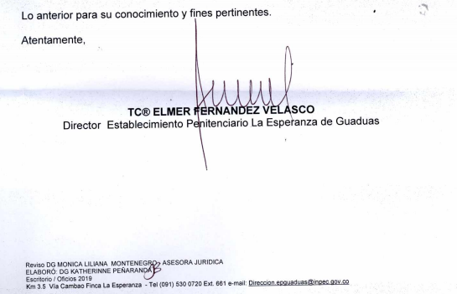
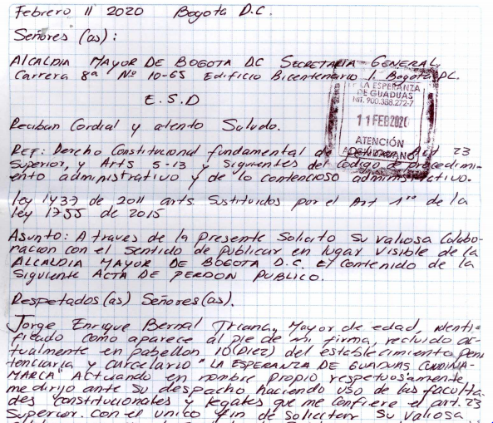

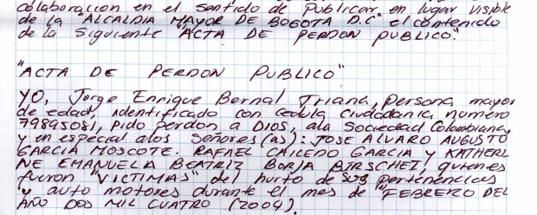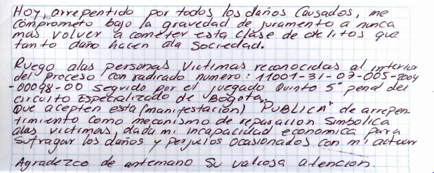

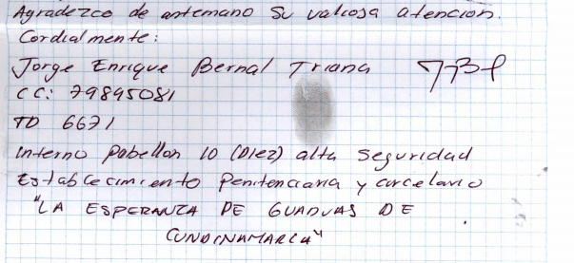

CONSTANCIA DE FIJACIÓN: SE FIJA EL PRESENTE AVISO EN LUGAR PÚBLICO DE ESTE DESPACHO, POR EL TÉRMINO DE DIEZ (10) DÍAS HÁBILES, HOY TRECE (13) DE JULIO DE 2020 A LAS 7:00 A.M.

MARCELA MANRIQUE CASTRO
Subdirectora de Servicios Administrativos

CONSTANCIA DE DES FIJACIÓN: SE DESFIJA HOY VEINTISIETE (27) DE JULIO DE 2020, A LAS CINCO Y MEDIA (5:30) DE LA TARDE

MARCELA MANRIQUE CASTRO
Subdirectora de Servicios Administrativos

Proyectó: Heidy Paola Cruz Reviso: Paola Fernanda Yate

